计算机组成及系统结构课程设计报告



题 目： 单总线CPU设计（实验5-1与实验5-3）
学生姓名： 李林浩
学 号： 202483290054
学 院： 计算机学院、软件学院
专 业： 计算机科学与技术
课程名称： 计算机组成及系统结构课程设计
老 师： 高莉莉

二Ｏ二六年 六 月 十九 日

目录
一、课程设计任务 I
二、总体设计思路 I
三、实验5-1 定长3级时序单总线CPU I
3.1 实验目的 I
3.2 控制器设计 I
3.3 调试过程 I
四、实验5-3 现代时序单总线CPU I
4.1 实验目的 I
4.2 微程序控制器设计 I
4.3 支持的主要指令 I
五、仿真结果 I
六、遇到的问题和解决办法 I
七、总结 I

一、课程设计任务
本次课程设计要求在几个处理器设计实验中选择两个完成。我选择的是单总线CPU设计中的实验5-1和实验5-3。实验5-1是定长指令周期3级时序的单总线CPU，实验5-3是现代时序的单总线CPU。两个实验都使用 Logisim-HUST 完成电路连接和仿真。
两个实验使用的测试程序都是资料包中的 sort-5.hex。这个程序会先在内存中写入一组数据，然后通过循环比较和交换完成降序排序。我的主要目标是让 CPU 能够正确取指、执行 ADDI、SW、LW、SLT、BEQ 等指令，并在最后得到正确的排序结果。
本次提交的主要电路文件为 MipsOnBusCpu-3-exp5-1.circ 和 MipsOnBusCpu-3-exp5-3.circ。

二、总体设计思路
单总线CPU的特点是多个部件共用一条内部总线。PC、DR、寄存器堆、立即数扩展结果和ALU输出等部件都可能成为总线上的数据来源，但是在同一时刻只能有一个部件向总线输出。因此，控制信号的时序安排非常重要。
整个CPU的数据通路主要包括PC、AR、DR、IR、寄存器堆、X寄存器、ALU、Z寄存器和RAM。控制器根据当前指令和当前节拍产生控制信号，控制哪些数据送上总线、哪些寄存器写入、是否读写存储器以及是否修改PC。
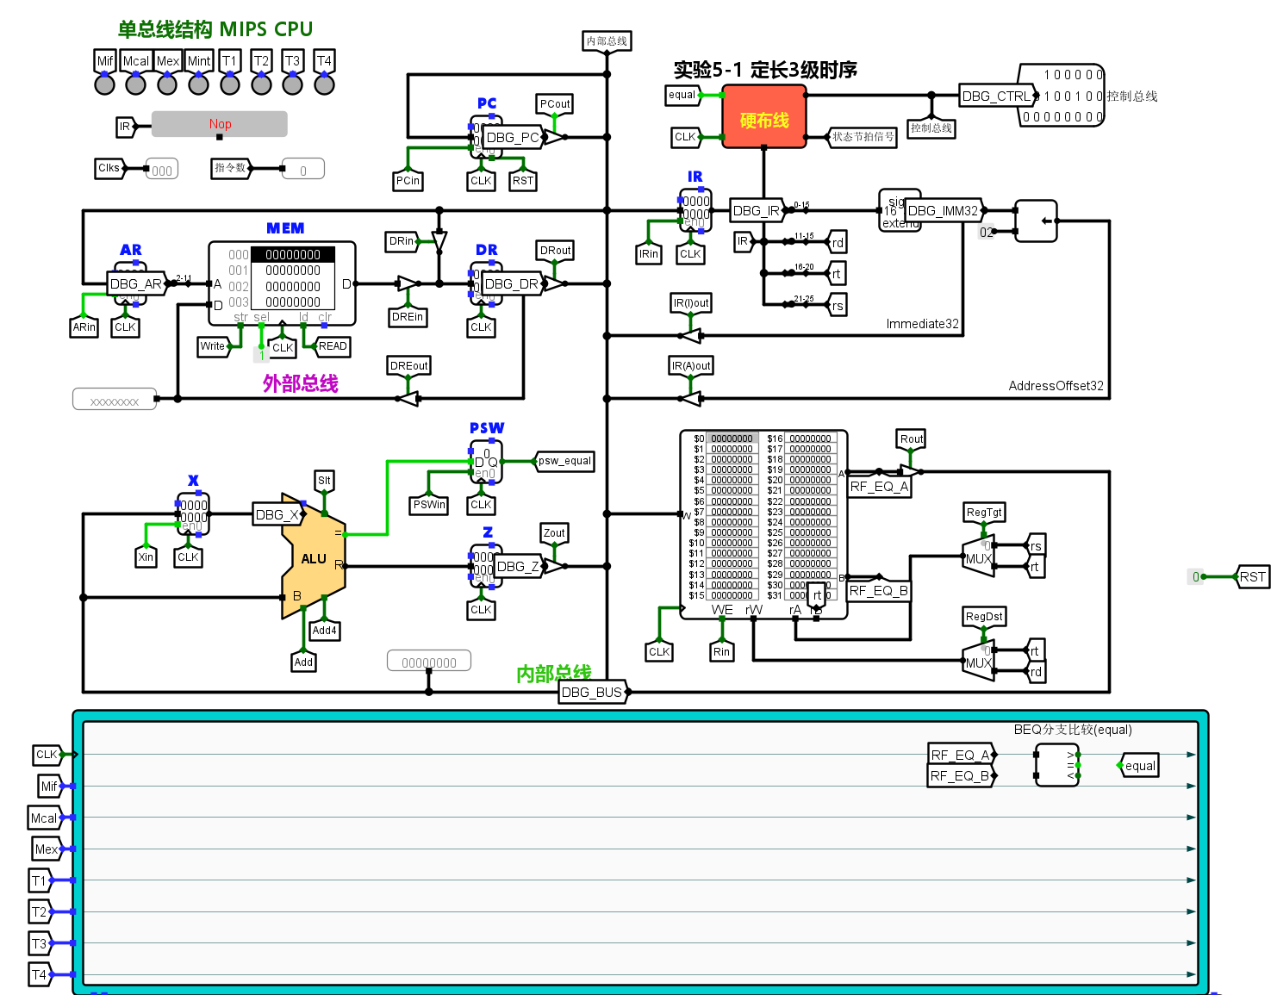
图1 实验5-1单总线CPU总体结构图
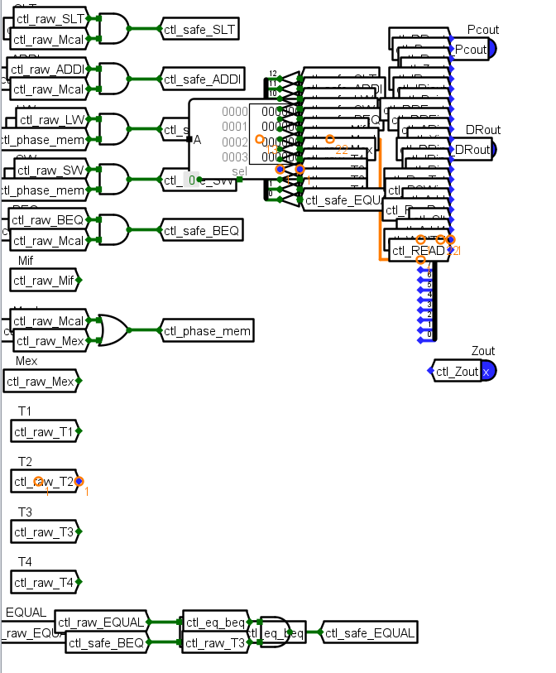
图2 实验5-1硬布线控制器控制信号连接图
在本设计中，实验5-1和实验5-3的数据通路基本相同，差别主要在控制器。实验5-1使用硬布线控制器，控制信号由指令译码和时序节拍组合产生；实验5-3使用现代时序微程序控制器，用微地址和控制存储器来组织控制信号。

三、实验5-1 定长3级时序单总线CPU

3.1 实验目的
实验5-1的目的是实现一个定长指令周期的单总线CPU。每条指令都按照取指、计算、执行三个阶段运行，每个阶段中再通过T1到T4等节拍控制具体的微操作。

3.2 控制器设计
实验5-1中使用硬布线控制器。控制器内部主要包括指令译码器、时序发生器和组合逻辑单元。指令译码器根据IR中的操作码和功能码判断当前是哪条指令，时序发生器产生当前处于取指、计算还是执行阶段，组合逻辑单元再输出22位控制信号。
取指阶段主要完成PC送AR、存储器读出指令、指令送入IR以及PC加4。计算阶段根据不同指令进行地址计算、立即数运算或比较。执行阶段则完成访存、写回寄存器或者分支跳转。
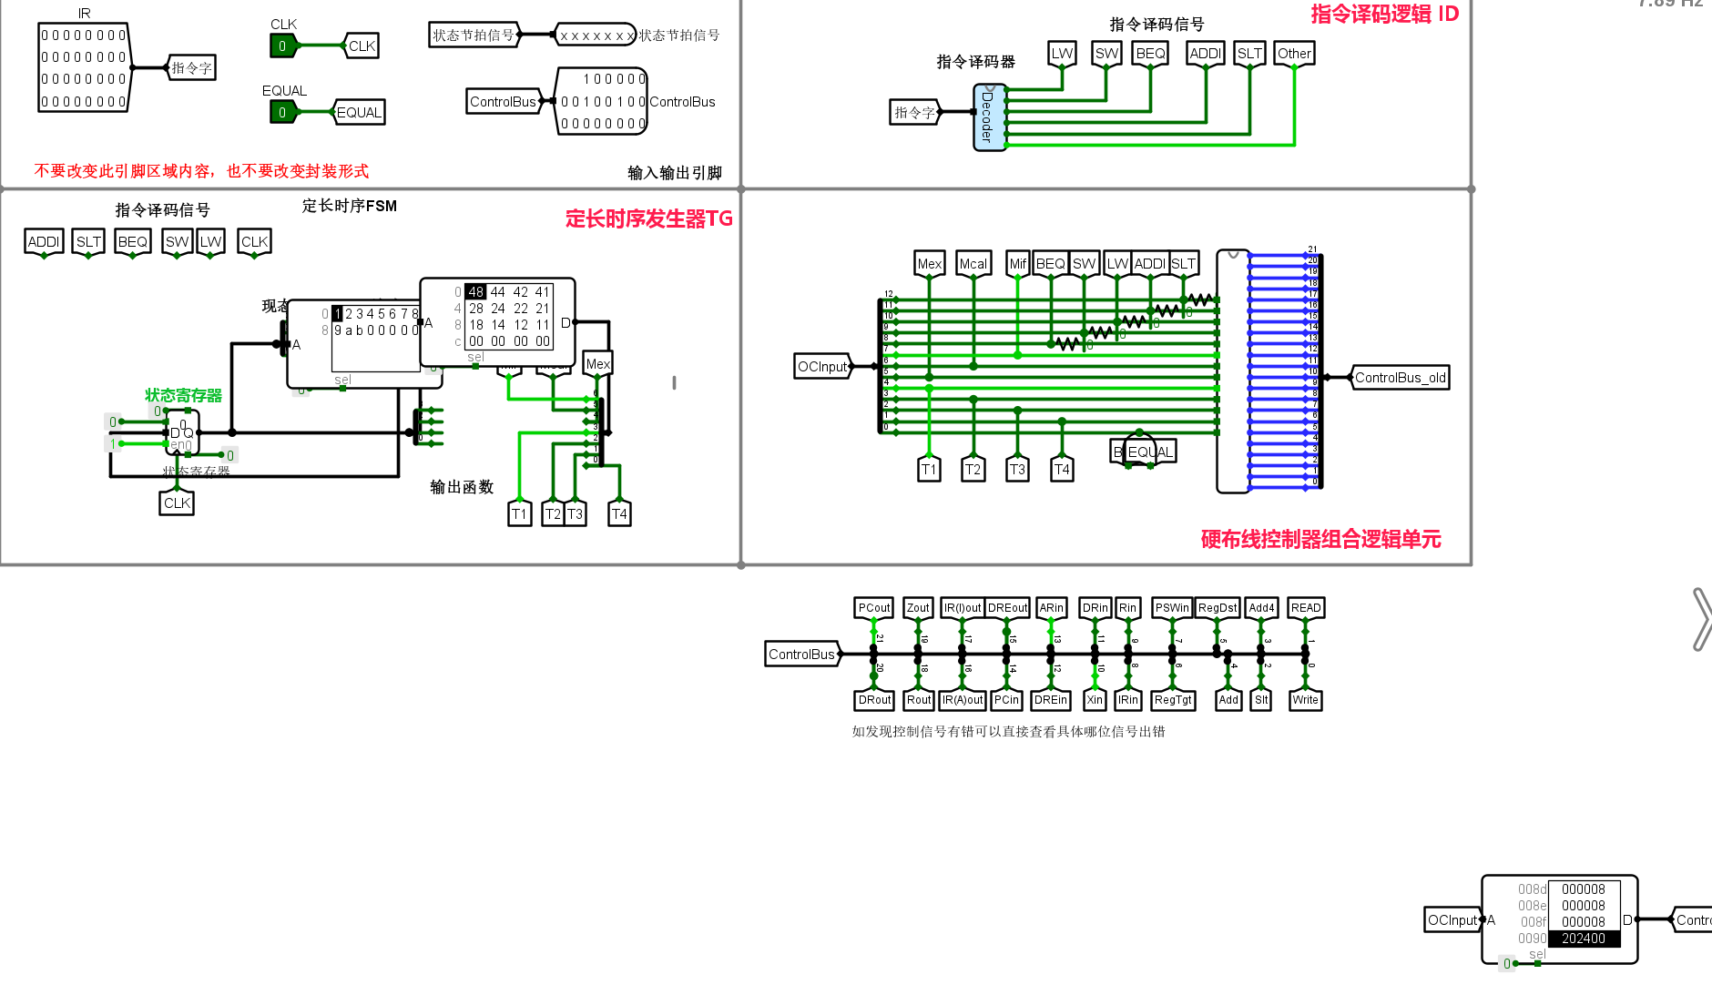
图3 实验5-1硬布线控制器内部结构图

3.3 调试过程
一开始电路运行后，内存只有第一个位置发生变化，后续排序没有继续执行。检查后发现问题主要集中在控制器条件判断和寄存器堆读地址连接上。如果BEQ的equal信号不稳定，PC可能会跳转错误；如果寄存器堆第二读地址没有正确接到rt，SW、SLT、BEQ等指令都会读取错误数据。
修正这些问题后，实验5-1可以正常运行 sort-5.hex，并最终完成排序。

四、实验5-3 现代时序单总线CPU

4.1 实验目的
实验5-3是在同一套单总线CPU数据通路基础上，把控制方式改成现代时序控制。与实验5-1的硬布线控制器相比，实验5-3更强调用微程序的方式组织每一步控制信号。

4.2 微程序控制器设计
实验5-3中的控制器使用微地址寄存器、控制存储器、入口译码和下址转移逻辑。微地址寄存器指出当前执行哪一条微指令，控制存储器输出控制信号和下一步地址信息。微指令中的一部分直接作为22位控制总线输出，另一部分用于决定下一条微指令的地址。
取指微程序负责从内存中取出当前指令并写入IR。取指结束后，根据IR中的指令类型跳转到不同指令的微程序入口。对于BEQ指令，还需要根据equal信号决定是否修改PC。
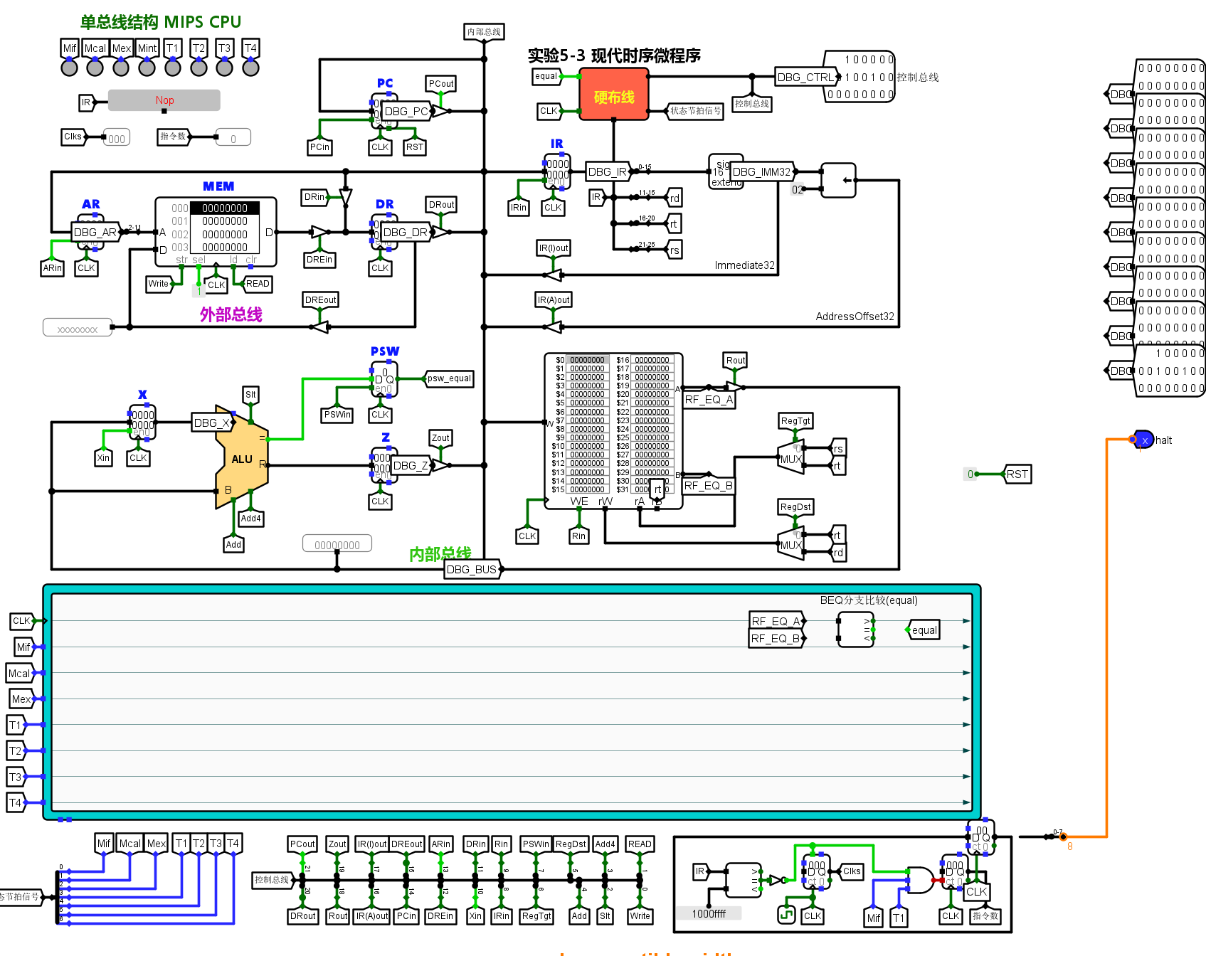
图4 实验5-3现代时序单总线CPU总体结构图
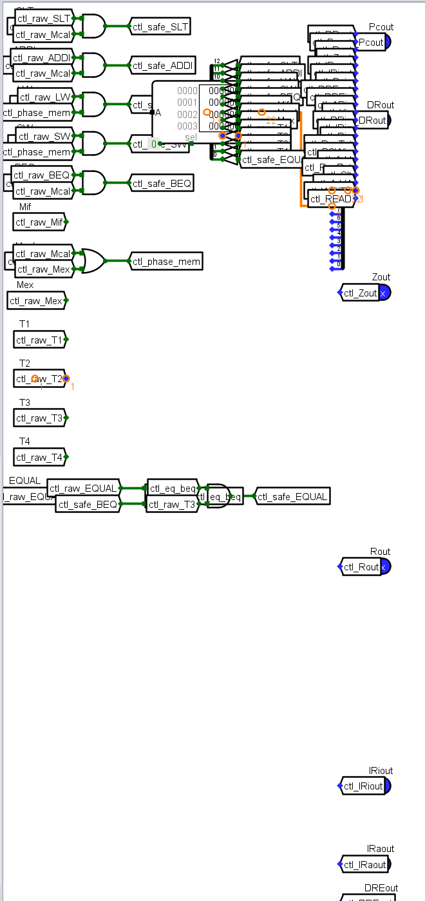
图5 实验5-3现代时序微程序控制器连接图

4.3 支持的主要指令
为了完成 sort-5.hex 的运行，电路重点支持 ADDI、SW、LW、SLT 和 BEQ 这几类指令。ADDI用于修改循环变量，SW和LW用于访问内存，SLT用于比较两个数的大小，BEQ用于循环和条件分支。
这些指令覆盖了排序程序的主要操作，所以只要它们的微操作顺序和控制信号正确，排序程序就能够完整执行。

五、仿真结果
仿真时，将 sort-5.hex 加载到RAM中运行。程序开始时会把内存字地址0x80到0x87初始化为 ffffffff、00000000、00000001、00000002、00000003、00000004、00000005、00000006。排序完成后，期望结果是从大到小排列。
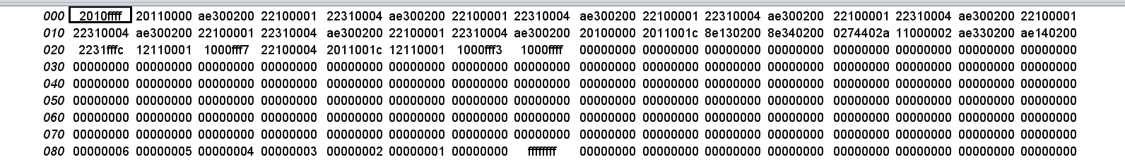
图6 实验5-1排序完成后的RAM结果图
实验5-1最终结果为：00000006 00000005 00000004 00000003 00000002 00000001 00000000 ffffffff。这个结果符合降序排序的要求。
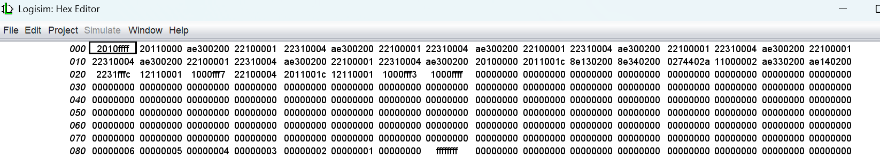
图7 实验5-3排序完成后的RAM结果图
实验5-3最终结果同样为：00000006 00000005 00000004 00000003 00000002 00000001 00000000 ffffffff。说明现代时序微程序控制器也能够正确驱动数据通路完成排序程序。
其中 ffffffff 按有符号数理解为 -1，所以它排在最后是正确的。程序最后进入BEQ自循环，因此运行结束后PC不再向后执行也是正常现象。

六、遇到的问题和解决办法
本次实验中遇到的主要问题是电路能运行一两个时钟周期，但后面不再继续排序。这个现象说明CPU并不是完全没有工作，而是在某条指令之后控制流或数据通路出现了问题。
第一个问题是BEQ分支判断。启动初期如果equal信号没有处理好，就可能产生未知值，导致PC跳转到错误位置。解决方法是检查BEQ和equal的组合逻辑，保证只有在BEQ指令并且equal有效时才进行分支。
第二个问题是寄存器堆读地址连接。排序程序中很多指令需要同时读取rs和rt，如果第二读地址没有正确连接，比较和存储都会出错。修正读地址连线后，程序能够继续向后执行。
第三个问题是实验5-3的控制器结构。微程序控制器不仅要输出控制信号，还要正确安排下一条微指令地址。取指结束后的入口跳转、BEQ的条件跳转、每条指令结束后回到取指，这些都需要保持一致。

七、总结
通过这次课程设计，我对单总线CPU的执行过程有了更直观的理解。以前看指令执行时，只知道一条指令会完成取指、译码和执行，但在Logisim中连线以后，才发现每一个控制信号都必须和时钟节拍严格对应。
实验5-1让我理解了硬布线控制器的实现方式，它的优点是结构直接、速度快，但组合逻辑会比较复杂。实验5-3让我理解了微程序控制的思路，把控制过程写成一条条微指令之后，整体流程更清楚，也更方便修改。
最后两个实验都能够正确运行排序程序，说明数据通路和控制器的基本功能已经实现。

